حساب كميات الخرسانة لكافة العناصر الإنشائية للمشروع
Item | Unity | Quantity
Boundry Wall (P.C.C) | m3 | 31
Boundry Wall (R.C.C) | m3 | 80
Boundry Wall Foundation Beams (R.C.C) | m3 | 31
Beams Of Boundry Wall | m3 | 17
Columns Of Boundry Wall | m3 | 13
Plinth Wall (P.C.C) | m3 | 3.2
Plinth Wall (R.C.C) | m3 | 22.5
Pile Caps (P.C.C) | m3 | 5
Pile Caps (R.C.C) | m3 | 32
Tie Beams (R.C.C) | m3 | 3
Flooring ( Ground Floor ) (R.C.C) | m3 | 106
Columns ( G.F) | m3 | 13
Columns ( F.F) | m3 | 13
Columns ( R.F) | m3 | 7
Slab ( First Floor ) | m3 | 135
Slab ( Roof Floor ) | m3 | 135
Slab ( Top Roof Floor ) | m3 | 65
TOTAL | m3 | 711.7

أنواع الخرسانة :
- خرسانة عادية sulphate resisting cement أسمنت سريع التصلب
( SRC ) 20 N ما لم يذكر خلاف ذلك .
- خرسانة مسلحة sulphate resisting cement أسمنت سريع التصلب
( SRC ) 40 N ما لم يذكر خلاف ذلك .
- خرسانة مسلحة ordinary portland cement أسمنت البورتلاندي الاعتيادي ( OPC ) 40 N ما لم يذكر خلاف ذلك .
خرسانة تحت سطح الأرض تكون SRC
خرسانة فوق سطح الأرض تكون OPC

Boundry Wall :

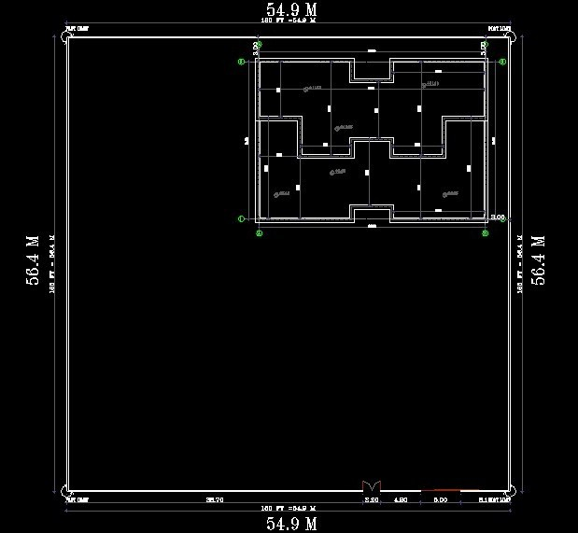

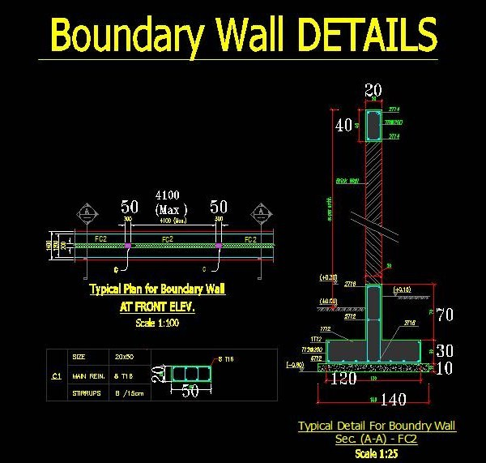

Boundry Wall (P.C.C) :
- أولا : الخرسانة العادية :

خرسانة عادية = العدد * الطول * العرض * الارتفاع
العدد = 1
الطول = 54.9 + 54.9+ 56.4+56.4 = 222.6 m
العرض = 1.4 m
الارتفاع = 0.1 m

P.C.C = 1 * 222.6 * 1.4 * 0.1 = 31.16 m³
Boundry Wall
Item | No # | Length | Width | Height | Volume
 | 1 | 222.6 | 1.4 | 0.1 | 31.16
 | Total of P.C.C for Boundry Wall |  |  |  | 31
Boundry Wall (R.C.C) :
- ثانيا : الخرسانة المسلحة :

- خرسانة مسلحة للقواعد
- خرسانة مسلحة لكمرات السور القواعد
- خرسانة مسلحة للكمرات العلوية
- خرسانة مسلحة للأعمدة

Boundry Wall Foundation (R.C.C) :
خرسانة مسلحة للقواعد :

خرسانة مسلحة = العدد * الطول * العرض * الارتفاع
العدد = 1
الطول = 54.9 + 54.9+ 56.4+56.4 = 222.6 m
العرض = 1.2 m
الارتفاع = 0.3 m

خرسانة مسلحة = 1 * 222.6 * 1.2 * 0.3 = m³ 80.14
Boundry Wall Foundation
 | Item | No # | Length | Width | Height | Volume
 |  | 1 | 222.6 | 1.2 | 0.3 | 80.14
 |  | Total of R.C.C for Foundation Wall |  |  |  | 80

Boundry Wall Foundation Beams (R.C.C) :

خرسانة مسلحة لكمرات السور القواعد :

خرسانة مسلحة = العدد * الطول * العرض * الارتفاع
العدد = 1
الطول = 54.9 + 54.9+ 56.4+56.4 = 222.6 m
العرض = 0.2 m
الارتفاع = 0.7 m

خرسانة مسلحة = 1 * 222.6 * 0.2 * 0.7 = 31.16 m³

Foundation Beams ( Boundry Wall )
Item | No # | Length | Width | Height | Volume
 | 1 | 222.6 | 0.2 | 0.7 | 31.16
 | Total of R.C.C for Foundation Beams |  |  |  | 31

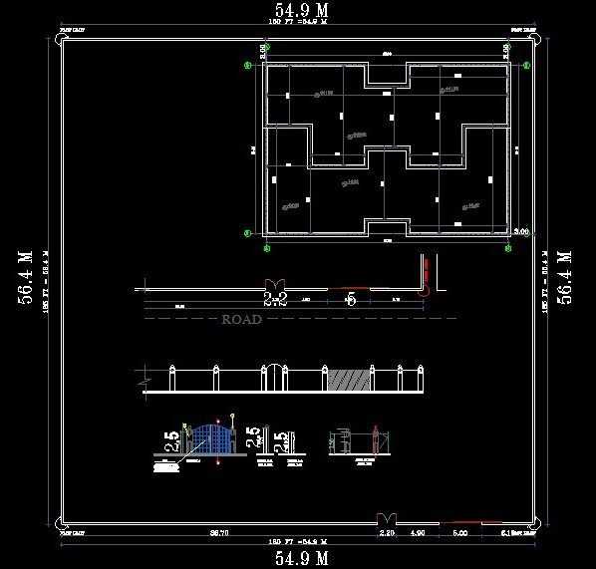

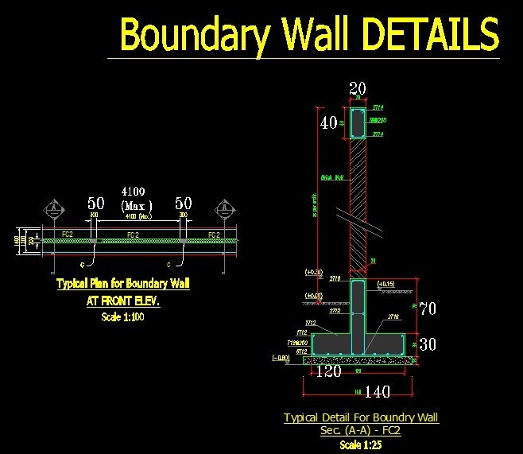

Beams Of Boundry Wall (R.C.C) :
خرسانة مسلحة للكمرات العلوية :
خرسانة مسلحة = العدد * الطول * العرض * الارتفاع
العدد = 1
الطول = 54.9 + 54.9+ 56.4+56.4 = 222.6 m - 2.2) +( 5 = 215.4 m
تم خصم طول المداخل كما في المخطط هي 5 متر و 2.2 متر 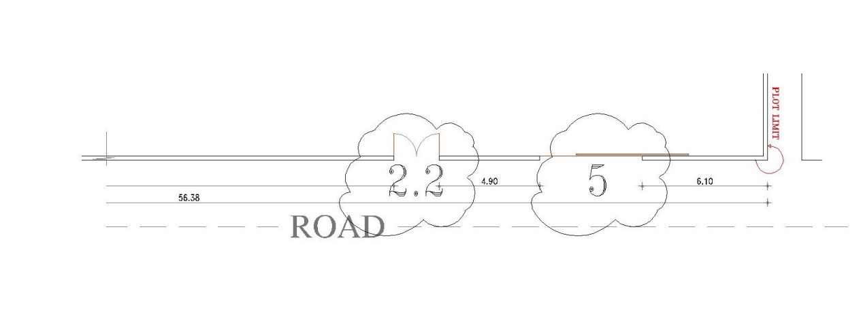
العرض = 0.2 m
الارتفاع = 0.4 m
نأخذ العرض و الارتفاع من sec( A-A) FC2

خرسانة مسلحة = 1 * 215.4 * 0.2 * 0.4 = 17.23 m³

Boundry Wall Beams
Item | No # | Length | Width | Height | Volume
 | 1 | 215.4 | 0.2 | 0.4 | 17.23
 | Total of R.C.C for Beams |  |  |  | 17

Columns Of Boundry Wall (R.C.C) :
خرسانة مسلحة للأعمدة :
حساب عدد الأعمدة في كل طرف
54 / 3*2 = 36
56/4 *2 = 28
حيث أن :
54 طول السور من ناحية واحدة
56 طول السور من ناحية الأخرى
3 و 4 المسافة بين الأعمدة

ملاحظة :
ممكن اخذ المسافة بين الأعمدة علي حسب ما تريد ولكن لا يزيد عن المسافة المحددة في المخطط وفي المخطط الي عندنا لايزيد عن 4.1 متر .

خرسانة مسلحة = العدد * الطول * العرض * الارتفاع
العدد = 36 + 28 = 64
الطول = 0.5 m
العرض = 0.2 m
الارتفاع = ارتفاع السور – عمق الكمرة = 2.5 – 0.4 = 2.1 متر

خرسانة مسلحة = 64 * 0.5 * 0.2 * 2.1 =13.44 m³
Boundry Wall Columns
 | Item | No # | Length | Width | Height | Volume
 |  | 64 | 0.5 | 0.2 | 2.1 | 13.44
 |  | Total of R.C.C for Boundry Wall Columns |  |  |  | 13

Pile Caps :

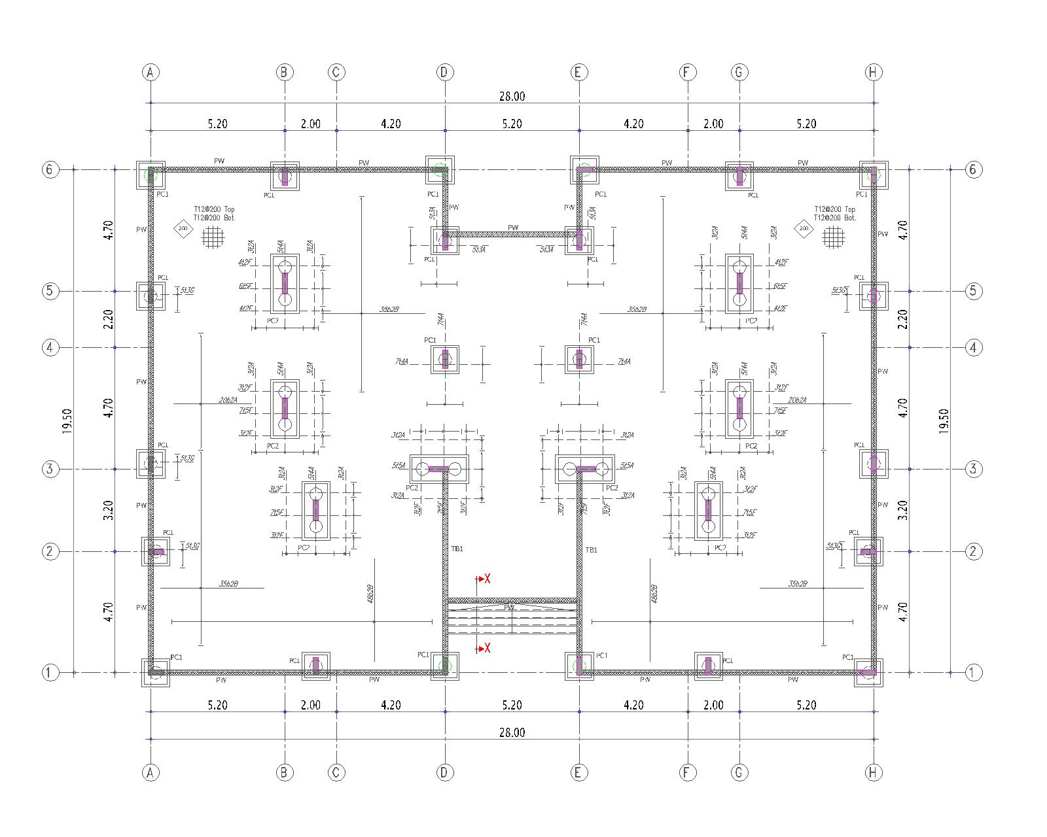

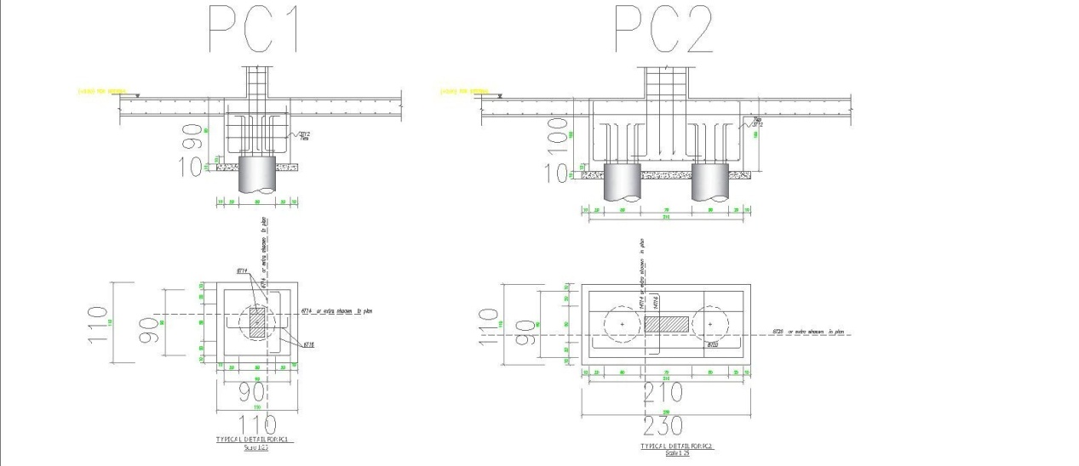

Pile Caps (P.C.C) :
- أولا : الخرسانة العادية :

يوجد نوعين من ال Pile Cap : PC1 & PC2
يتم تحديد عدد ال Pile Cap لكل نوع
ويتم تحديد الطول والعرض و الارتفاع

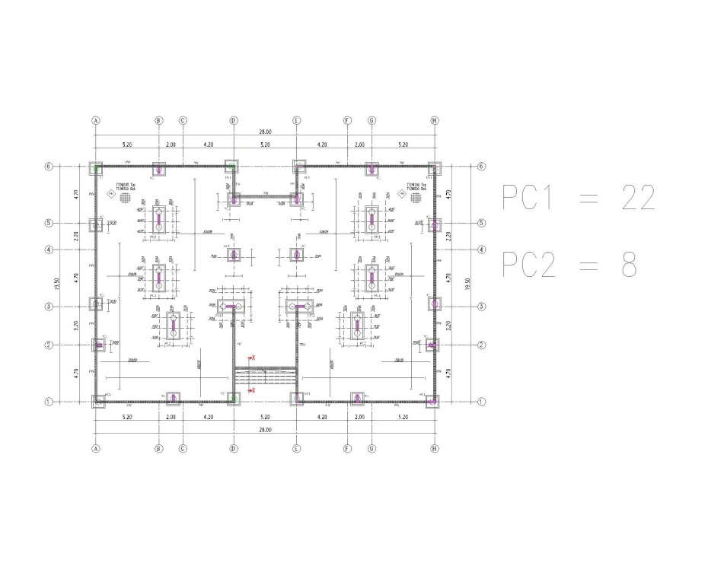

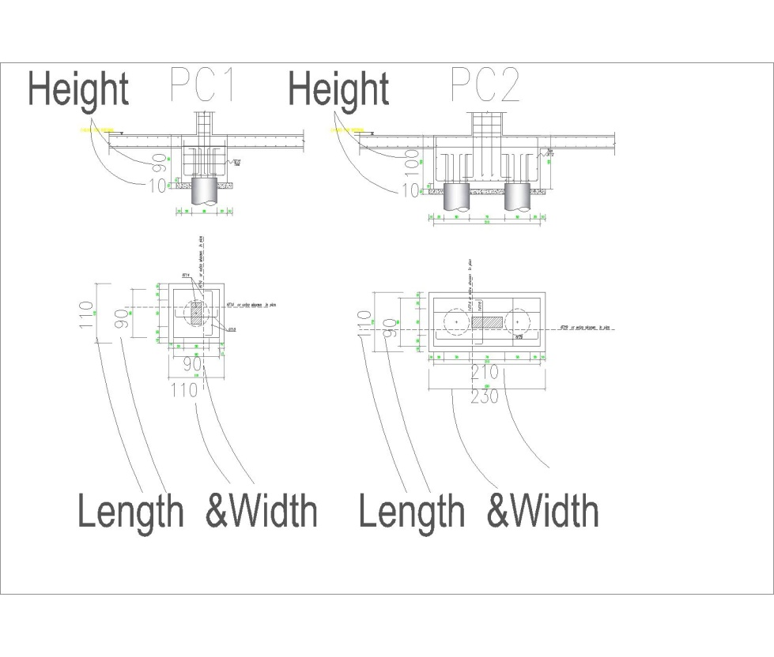

خرسانة عادية = العدد * الطول * العرض * الارتفاع
العدد : PC1 =22
الطول = 1.1 m
العرض = 1.1 m
الارتفاع = 0.1 m

PC1 = 22 * 1.1 * 1.1 * 0.1 = 2.662 m³

خرسانة عادية = العدد * الطول * العرض * الارتفاع
العدد : PC2 = 8
الطول = 1.1 m
العرض = 2.3 m
الارتفاع = 0.1 m

PC2 = 8 * 1.1 * 2.3 * 0.1 = 2.024 m³
Pile Caps
Item | No # | Length | Width | Height | Volume
PC1 | 22 | 1.1 | 1.1 | 0.1 | 2.662
PC2 | 8 | 1.1 | 2.3 | 0.1 | 2.024
 | Total of P.C.C for Pile Caps |  |  |  | 4.69

Pile Caps (P.C.C) :

- ثانيا : الخرسانة المسلحة :

خرسانة مسلحة = العدد * الطول * العرض * الارتفاع
العدد : PC1 = 22
الطول = 1.1 m
العرض = 1.1 m
الارتفاع = 0.1 m

PC1 = 22 * 0.9 * 0.9 * 0.9 = 16.038 m³

خرسانة مسلحة = العدد * الطول * العرض * الارتفاع
العدد : PC2 = 8
الطول = 2.1 m
العرض = 0.9 m
الارتفاع = 1 m

PC2 = 8 * 0.9 * 2.1 * 1 = 15.12 m³

Pile Caps
Item | No # | Length | Width | Height | Volume
PC1 | 22 | 0.9 | 0.9 | 0.9 | 16.038
PC2 | 8 | 0.9 | 2.1 | 1 | 15.12
 | Total of R.C.C for Pile Caps |  |  |  | 31.16

Plinth Wall :
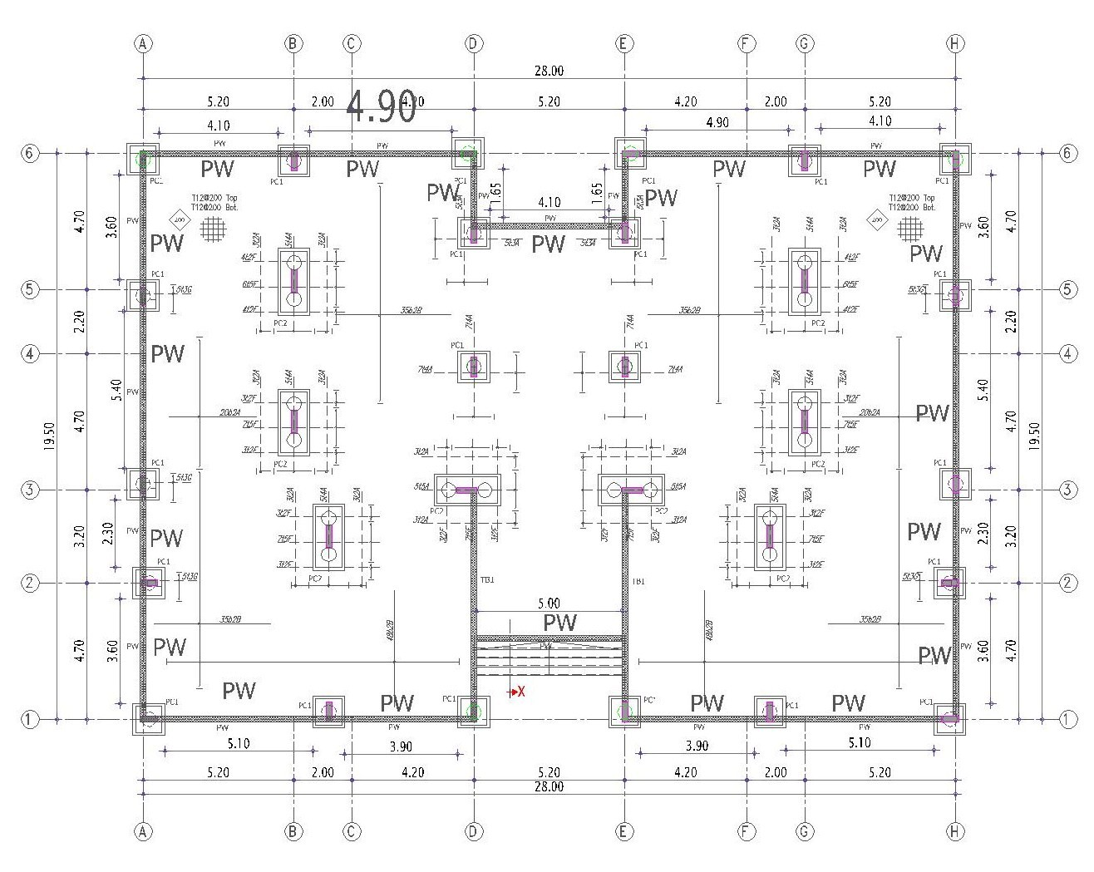
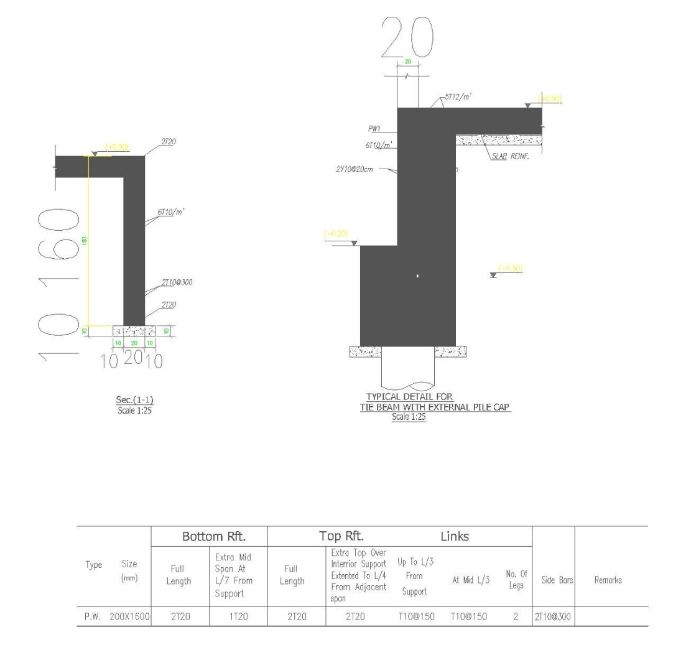
Plinth Wall (P.C.C) :

- أولا : الخرسانة العادية :

يتم تجميع أطوال ال P.W
ويتم تحديد العرض و الارتفاع

مجموع الأطوال = 80 m
العرض = 0.4 m
الارتفاع = 0.1 m

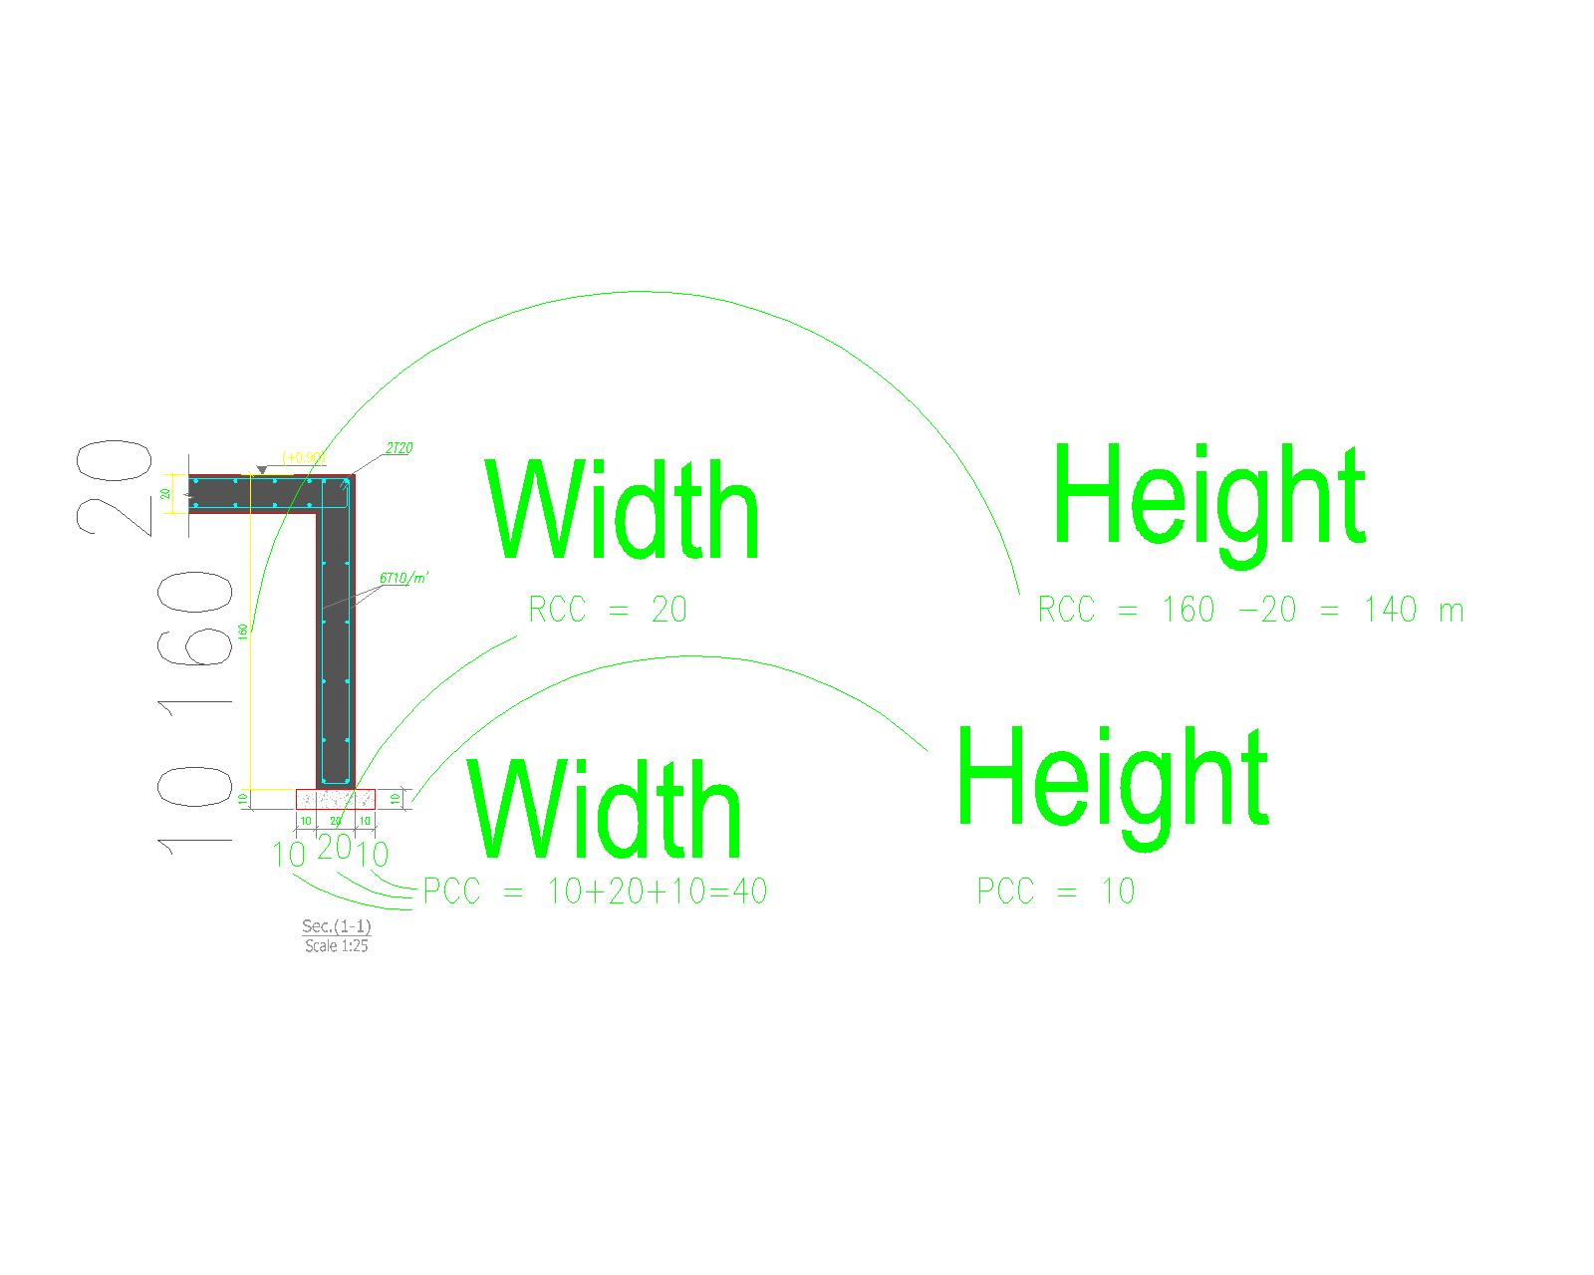
Plinth Wall
Item | No # | Length | Width | Height | Volume
 | 1 | 80 | 0.4 | 0.1 | 3.2
 | Total of P.C.C for Plinth Wall |  |  |  | 3.2

Plinth Wall (R.C.C) :
- ثانيا : الخرسانة المسلحة :

يتم تجميع أطوال ال P.W
ويتم تحديد العرض و الارتفاع

مجموع الأطوال = 80 m
العرض = 0.2 m
الارتفاع = 1.4 m
Plinth Wall
Item | No # | Length | Width | Height | Volume
 | 1 | 80 | 0.2 | 1.4 | 22.4
 | Total of R.C.C for Plinth Wall |  |  |  | 22.4

Tie Beams :

Tie Beams (P.C.C) :

- أولا : الخرسانة العادية :

يتم تجميع أطوال ال T.B
ويتم تحديد العرض و الارتفاع

في المثال لا يوجد خرسانة عادية لل Tie Beams

Tie Beams (R.C.C) :
- ثانيا : الخرسانة المسلحة :

يتم تجميع أطوال ال T.B
يتم تجميع أطوال ال T.B
ويتم تحديد العرض و الارتفاع
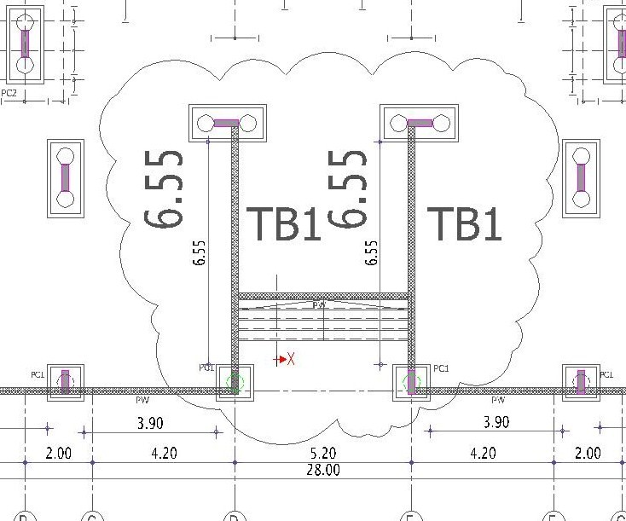

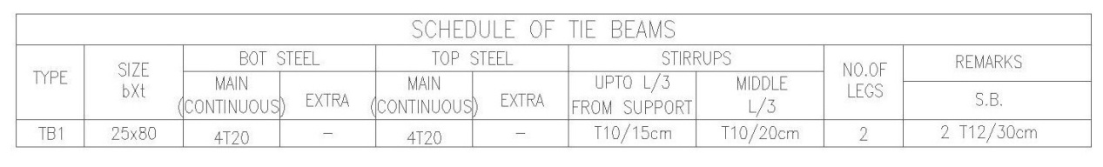

مجموع الأطوال = 13.1 m
العرض = 0.25 m
الارتفاع = 0.8 m
Tie beam
Item | No # | Length | Width | Height | Volume
 | 2 | 6.55 | 0.25 | 0.8 | 2.62
 | Total of R.C.C for Tie beam |  |  |  | 2.62

Ground Floor Slab :

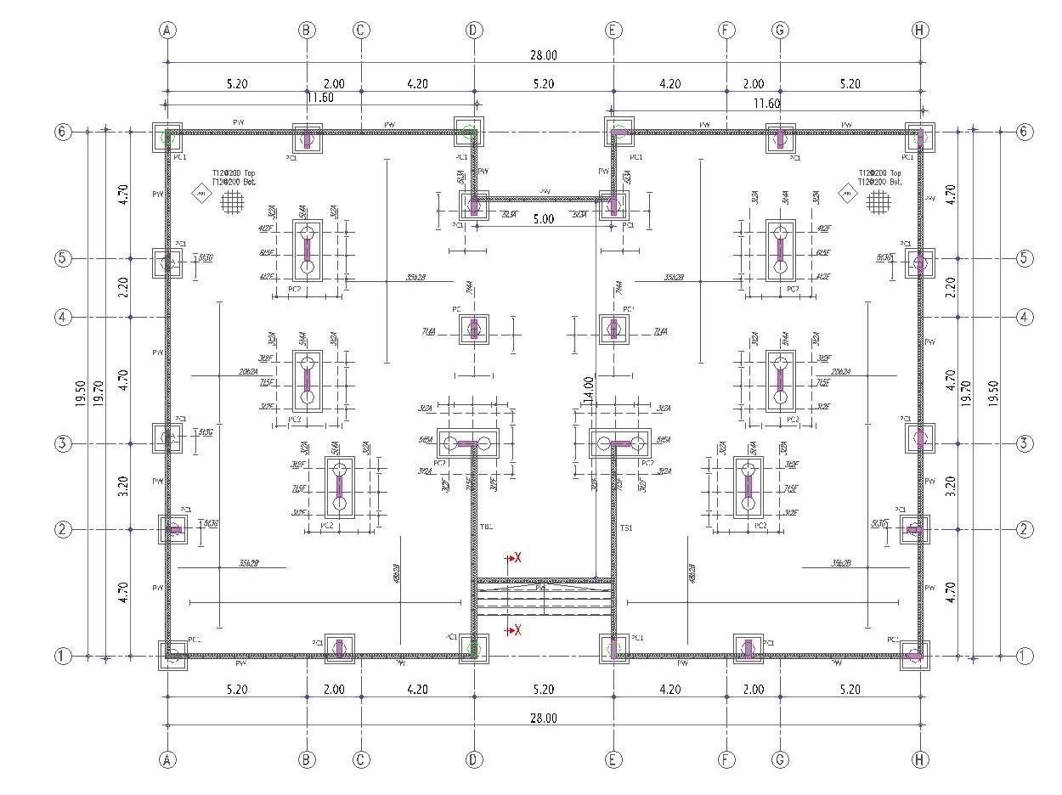

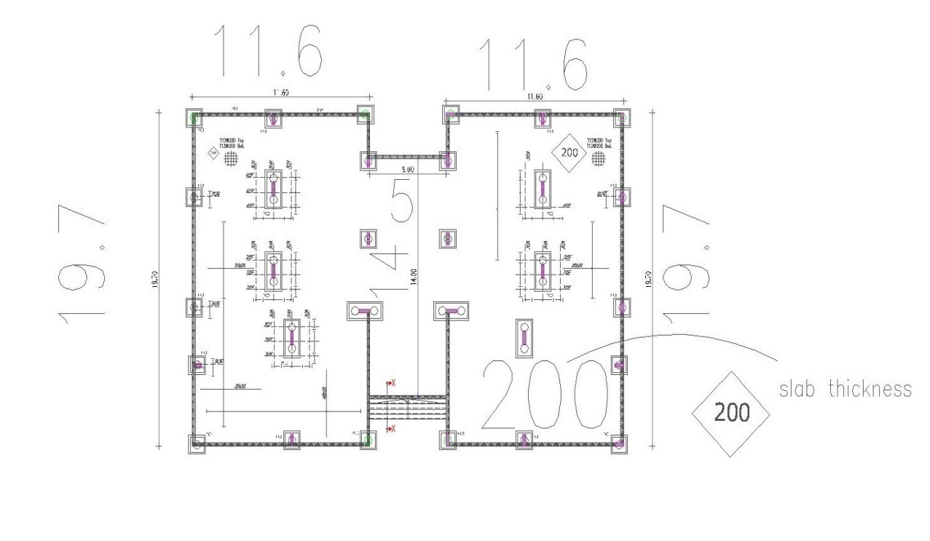

تم تقسم البلاط إلي ثلاث أجزاء ليسهل حساب كمية الخرسانة للأرضية
= الطول * العرض * سمك البلاطة أو تخانة البلاطة

Flooring ( Ground Floor )
Item | No # | Length | Width | Height | Volume
 | 2 | 11.6 | 19.7 | 0.2 | 91.408
 | 1 | 14 | 5 | 0.2 | 14
 | Total of R.C.C for Flooring ( G. F ) |  |  |  | 105.408

Ground Floor Columns :

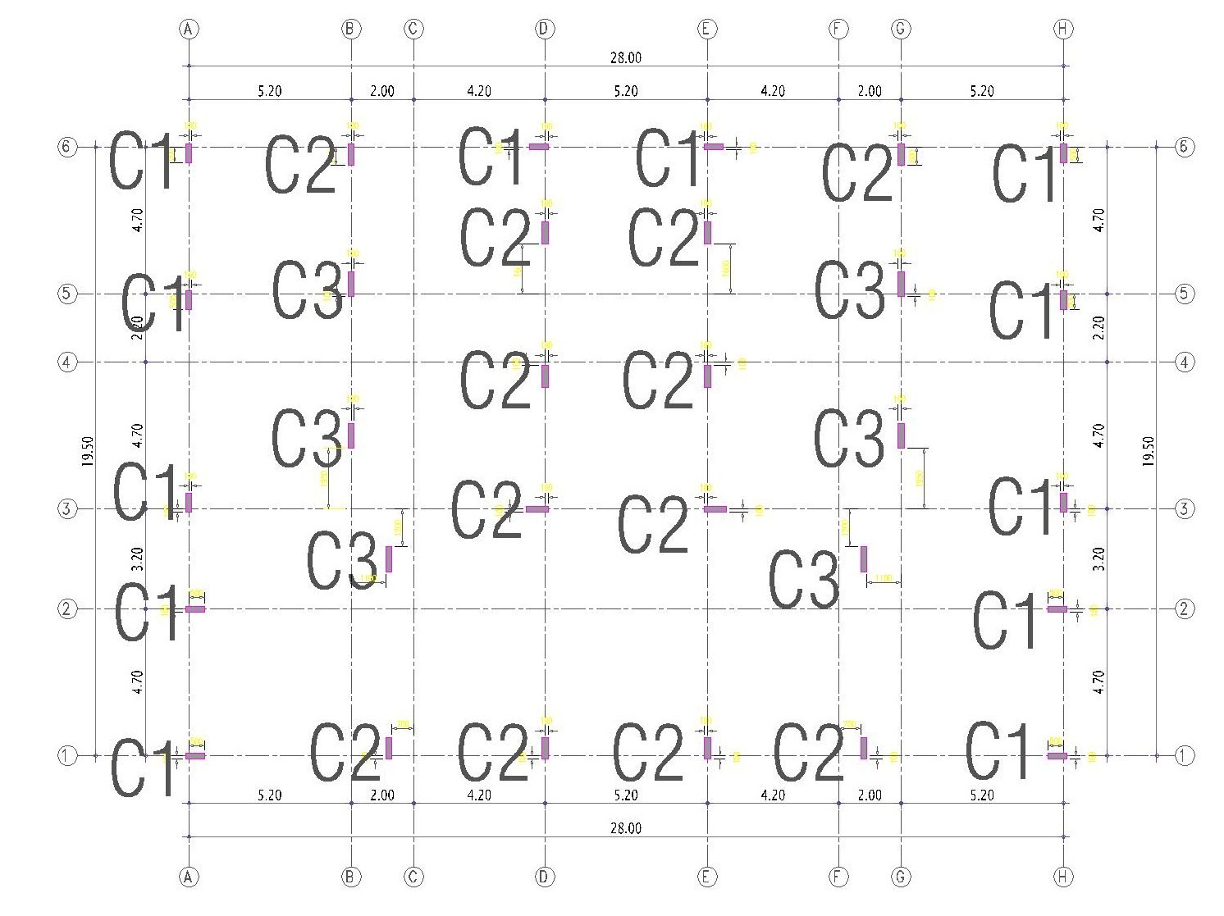

الرجاء مشاهدة ملف الاتوكاد المرفق لسهول مشاهدة المخططات
من خلال لوحة المحاور والأعمدة يوجد عندنا ثلاثة نماذج للأعمدة وهي C1 & C2 & C3
لمعرفة عدد كل نموذج من لوحة المحاور والأعمدة
لمعرفة أبعاد العمود من لوحة التفاصيل الإنشائية
لمعرفة ارتفاع العمود من المخططات المعمارية و المخطط الإنشائي للسقف العلوي سيتم شرحها

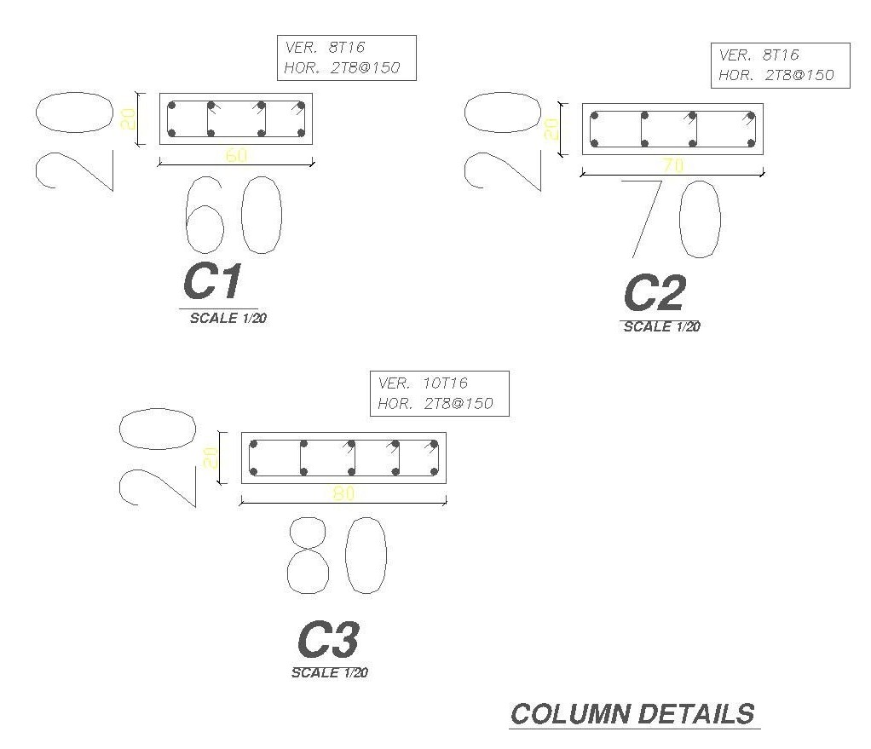

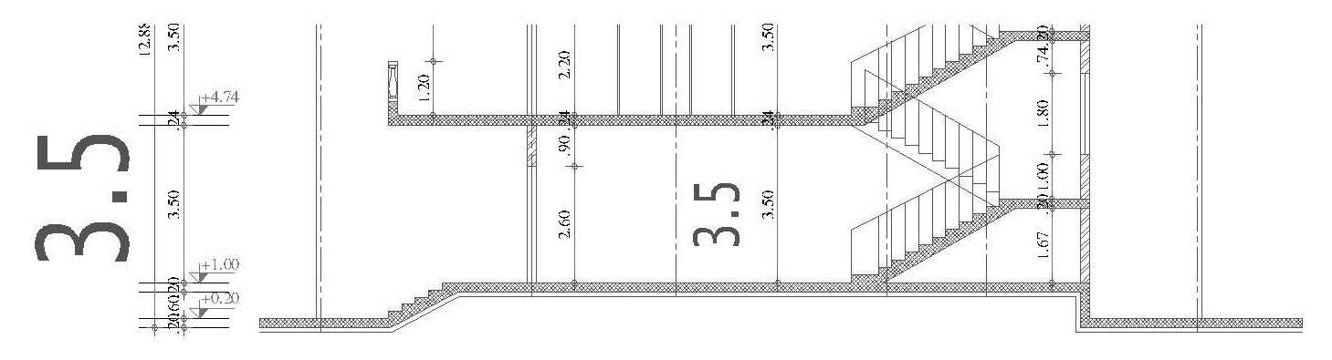

لمعرفة ارتفاع العمود مشاهدة هذا الصورة المشروحة
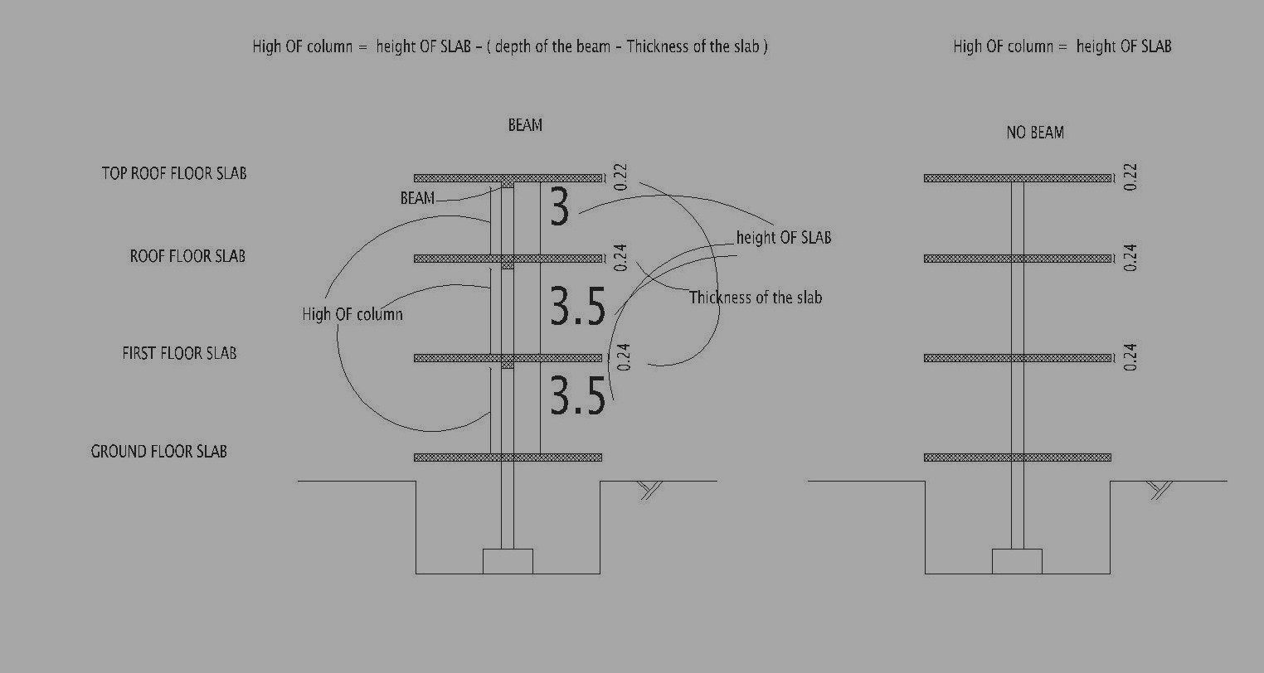

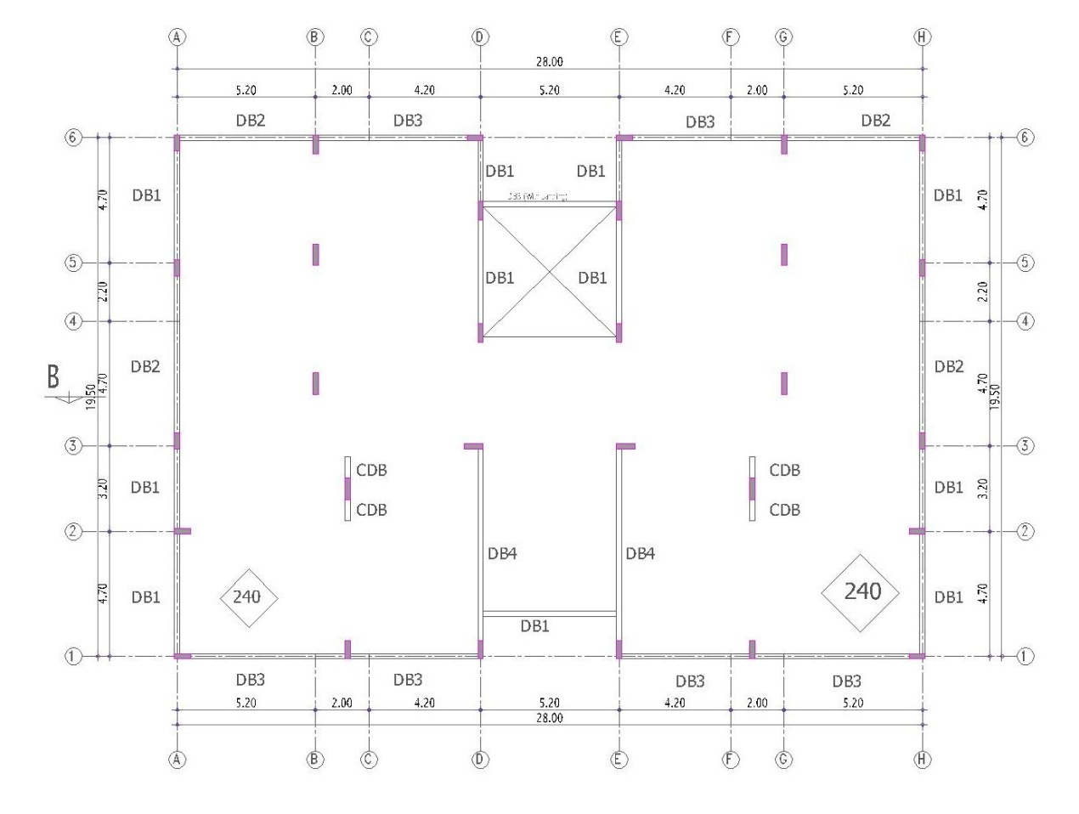
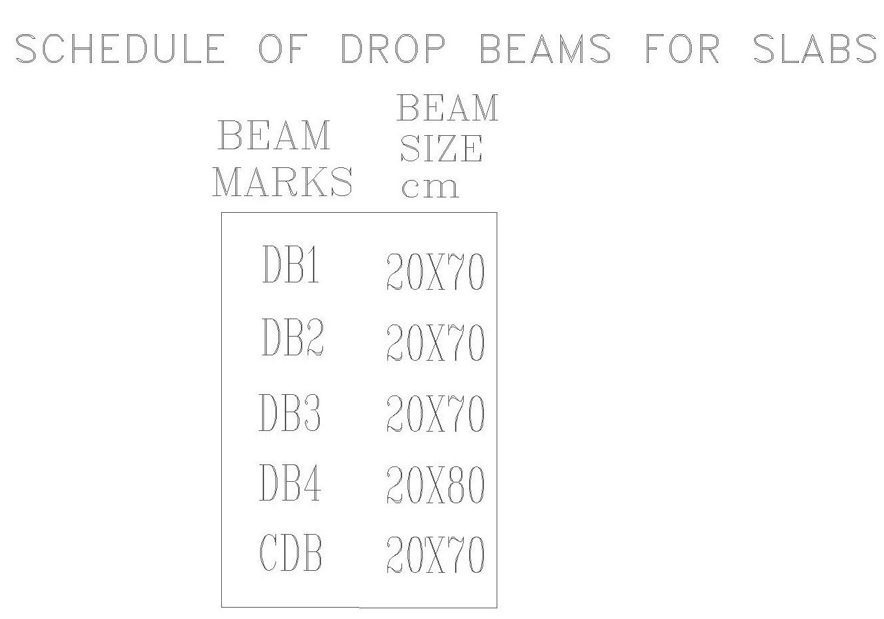

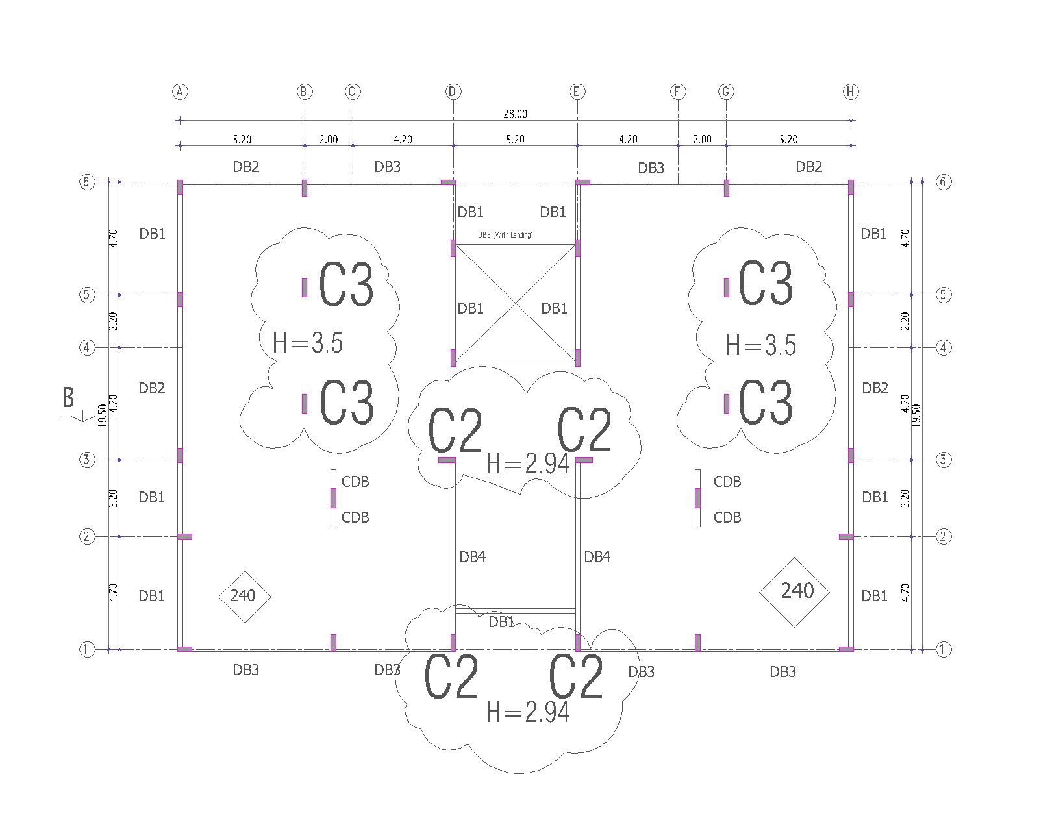

( C 1 ) = 12 Of Column No
Length = 0.6 m
Width = 0.2 m
Height Of Column = Height Of Ceiling – ( depth of the beam - Thickness of the ceiling )
Height Of Ceiling = 3.5 m
depth of the beam = 0.7 m
Thickness of the ceiling = 0.24 m

0.7 عمقها DB1 يوجد كمرات C 1نلاحظ أن جميع الأعمدة من النموذج
يعني جميع الأعمدة من النموذج C 1 الارتفاع واحد
Height Of Column = Height Of Ceiling – ( depth of the beam - Thickness of the ceiling )
Height Of Column = 3.5 – ( 0.7 – 0.24 ) = 3.04 m
خرسانة مسلحة = العدد * الطول * العرض * الارتفاع
C 1 =12 * 0.6 * 0.2 * 3.04 = 4.38 m³

( C 2 ) = 8 Of Column No
( C 2 ) = 4 Of Column No
Length = 0.7 m
Width = 0.2 m
Height Of Column = Height Of Ceiling – ( depth of the beam - Thickness of the ceiling )
Height Of Ceiling = 3.5 m
depth of the beam = 0.7 m
depth of the beam = 0.8 m
Thickness of the ceiling = 0.24 m

8و عددها 0.7 عمقها DB1 يوجد كمرات C 2نلاحظ أن الأعمدة من النموذج
4و عددها 0.8 عمقها DB4 يوجد كمرات C 2نلاحظ أن الأعمدة من النموذج
يعني الأعمدة من النموذج C 2 الارتفاع مختلف
Height Of Column = Height Of Ceiling – ( depth of the beam - Thickness of the ceiling )
Height Of Column = 3.5 – ( 0.7 – 0.24 ) = 3.04 m
Height Of Column = Height Of Ceiling – ( depth of the beam - Thickness of the ceiling )
Height Of Column = 3.5 – ( 0.8 – 0.24 ) = 2.94 m
خرسانة مسلحة = العدد * الطول * العرض * الارتفاع
C 2 = 8 * 0.7 * 0.2 * 3.04 = 3.40 m³
خرسانة مسلحة = العدد * الطول * العرض * الارتفاع
C 2 = 4 * 0.7 * 0.2 * 2.94 = 1.65 m³

( C 3 ) = 4 Of Column No
( C 3 ) = 2 Of Column No
Length = 0.8 m
Width = 0.2 m
Height Of Column = Height Of Ceiling – ( depth of the beam - Thickness of the ceiling )
Height Of Ceiling = 3.5 m
depth of the beam = 0.7 m
Thickness of the ceiling = 0.24 m

2و عددها 0.7 عمقها CDB1 يوجد كمرات C 3نلاحظ أن الأعمدة من النموذج
4و عددها لا يوجد بها كمرات C 3نلاحظ أن الأعمدة من النموذج
يعني الأعمدة من النموذج C 3 الارتفاع مختلف
Height Of Column = Height Of Ceiling – ( depth of the beam - Thickness of the ceiling )
Height Of Column = 3.5 – ( 0.7 – 0.24 ) = 3.04 m
Height Of Column = Height Of Ceiling
Height Of Column = 3.5
خرسانة مسلحة = العدد * الطول * العرض * الارتفاع
C 3 = 2 * 0.8 * 0.2 * 3.04 = 0.97 m³
خرسانة مسلحة = العدد * الطول * العرض * الارتفاع
C 3 = 4 * 0.8 * 0.2 * 3.5 = 2.24 m³

Columns ( G.F)
Item | No # | Length | Width | Height | Volume
C1 | 12 | 0.6 | 0.2 | 3.04 | 4.38
C2 | 8 | 0.7 | 0.2 | 3.04 | 3.40
C2 | 4 | 0.7 | 0.2 | 2.94 | 1.65
C3 | 2 | 0.8 | 0.2 | 3.04 | 0.97
C3 | 4 | 0.8 | 0.2 | 3.5 | 2.24
 | Total of R.C.C for Columns ( G.F) |  |  |  | 12.64

First Floor Columns :
أعمدة الدور الأول في المخطط هي نفس أعمدة الدور الأرضي
نفس الخطوات السابقة

Columns ( F.F)
Item | No # | Length | Width | Height | Volume
C1 | 12 | 0.6 | 0.2 | 3.04 | 4.38
C2 | 8 | 0.7 | 0.2 | 3.04 | 3.40
C2 | 4 | 0.7 | 0.2 | 2.94 | 1.65
C3 | 2 | 0.8 | 0.2 | 3.04 | 0.97
C3 | 4 | 0.8 | 0.2 | 3.5 | 2.24
 | Total of R.C.C for Columns ( F.F) |  |  |  | 12.64

Roof Floor Columns :
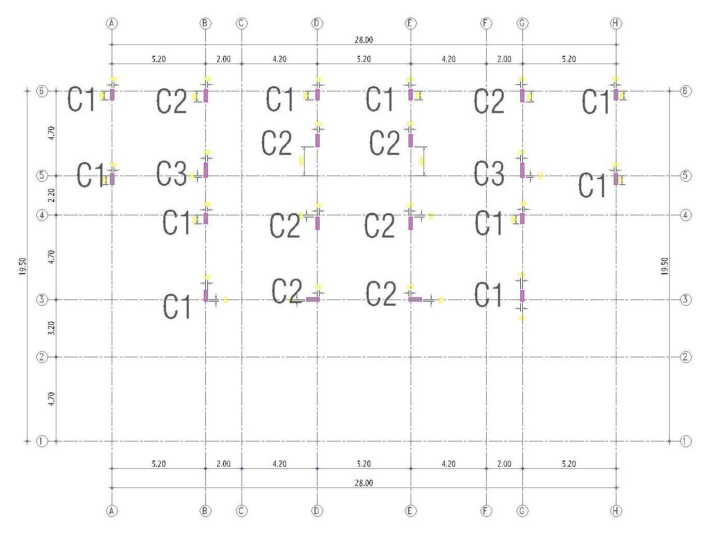
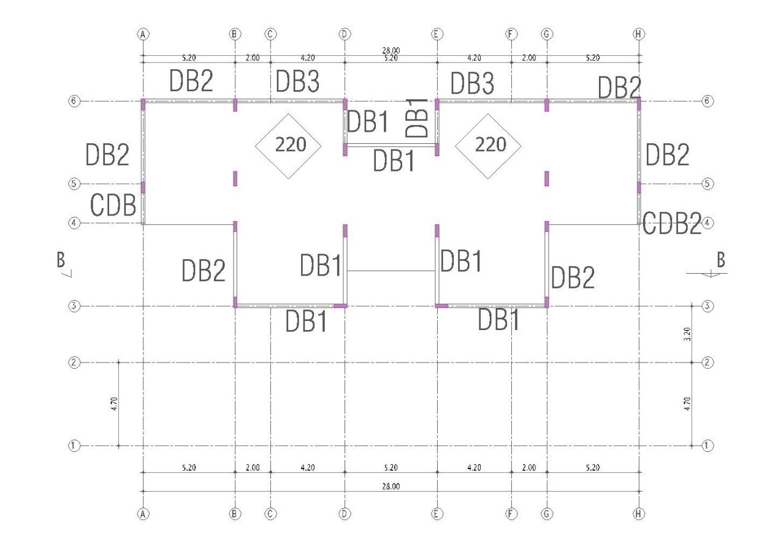

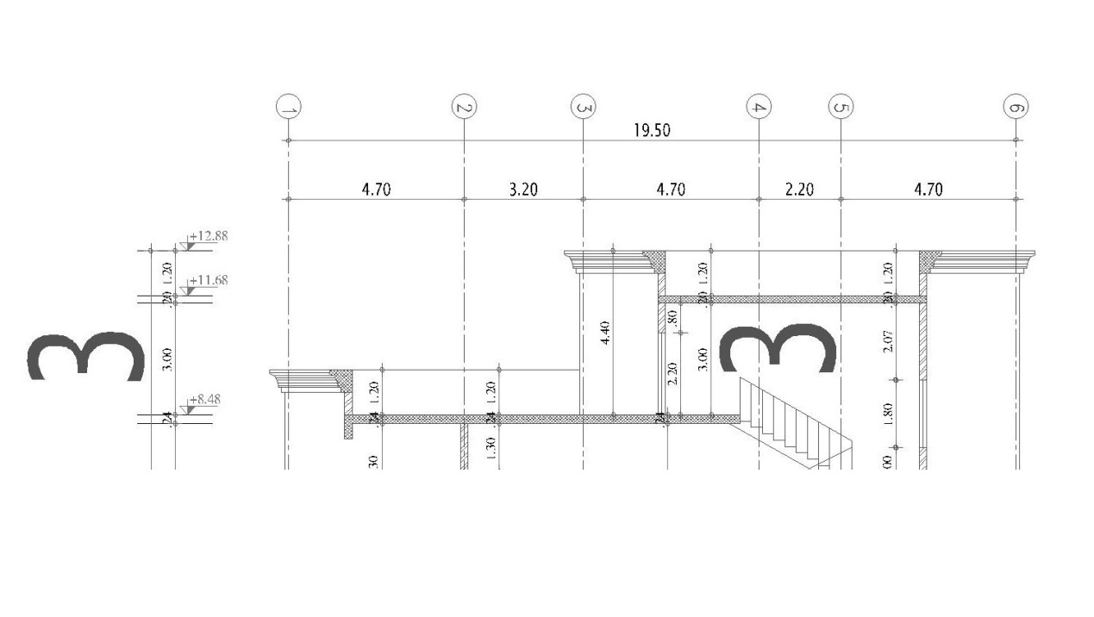

( C 1 ) = 10 Of Column No
Length = 0.6 m
Width = 0.2 m
Height Of Column = Height Of Ceiling – ( depth of the beam - Thickness of the ceiling )
Height Of Ceiling = 3 m
depth of the beam = 0.7 m
Thickness of the ceiling = 0.22 m

0.7 عمقها DB1 يوجد كمرات C 1نلاحظ أن جميع الأعمدة من النموذج
يعني جميع الأعمدة من النموذج C 1 الارتفاع واحد
Height Of Column = Height Of Ceiling – ( depth of the beam - Thickness of the ceiling )
Height Of Column = 3 – ( 0.7 – 0.22 ) = 2.52 m
خرسانة مسلحة = العدد * الطول * العرض * الارتفاع
C 1 =10 * 0.6 * 0.2 * 2.52 = 3.02 m³

( C 2 ) = 8 Of Column No
Length = 0.7 m
Width = 0.2 m
Height Of Column = Height Of Ceiling – ( depth of the beam - Thickness of the ceiling )
Height Of Ceiling = 3 m
depth of the beam = 0.7 m
Thickness of the ceiling = 0.22 m

0.7 عمقها DB1 يوجد كمرات C 2نلاحظ أن جميع الأعمدة من النموذج
يعني جميع الأعمدة من النموذج C 2 الارتفاع واحد
Height Of Column = Height Of Ceiling – ( depth of the beam - Thickness of the ceiling )
Height Of Column = 3 – ( 0.7 – 0.22 ) = 2.52 m
خرسانة مسلحة = العدد * الطول * العرض * الارتفاع
C 2 =8 * 0.7 * 0.2 * 2.52 = 2.82 m³

( C 3 ) = 2 Of Column No
Length = 0.8 m
Width = 0.2 m
Height Of Column = Height Of Ceiling
Height Of Ceiling = 3 m
Thickness of the ceiling = 0.22 m

لا يوجد بها كمرات C 3نلاحظ أن الأعمدة من النموذج
Height Of Column = Height Of Ceiling
Height Of Column = 3
خرسانة مسلحة = العدد * الطول * العرض * الارتفاع
C 3 = 2 * 0.8 * 0.2 * 3 = 0.96 m³

Columns ( R.F)
Item | No # | Length | Width | Height | Volume
C1 | 10 | 0.6 | 0.2 | 2.52 | 3.02
C2 | 8 | 0.7 | 0.2 | 2.52 | 2.82
C3 | 2 | 0.8 | 0.2 | 3 | 0.96
 | Total of R.C.C for Columns ( R.F) |  |  |  | 6.81

First Floor Slab :

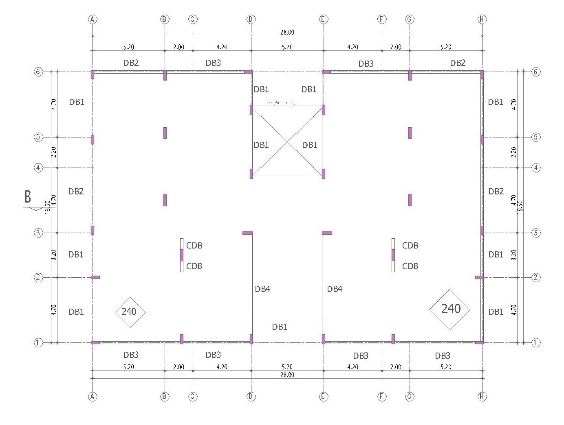

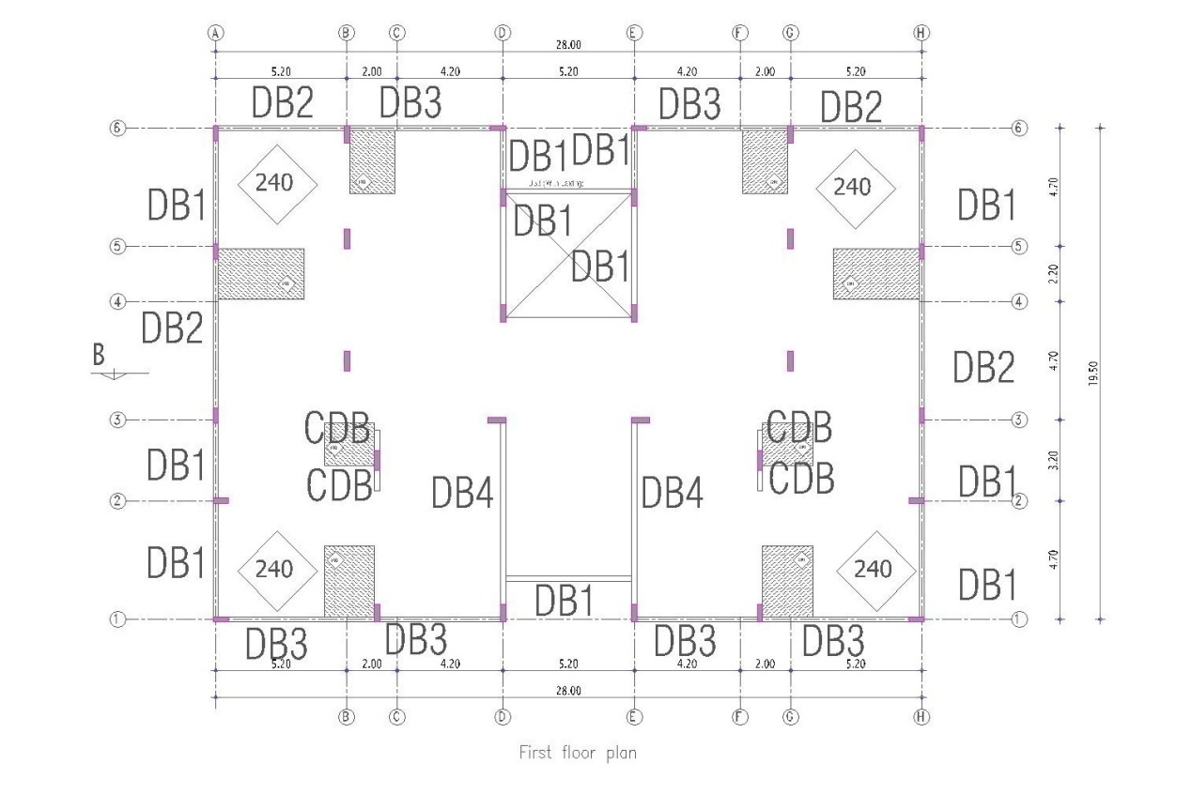

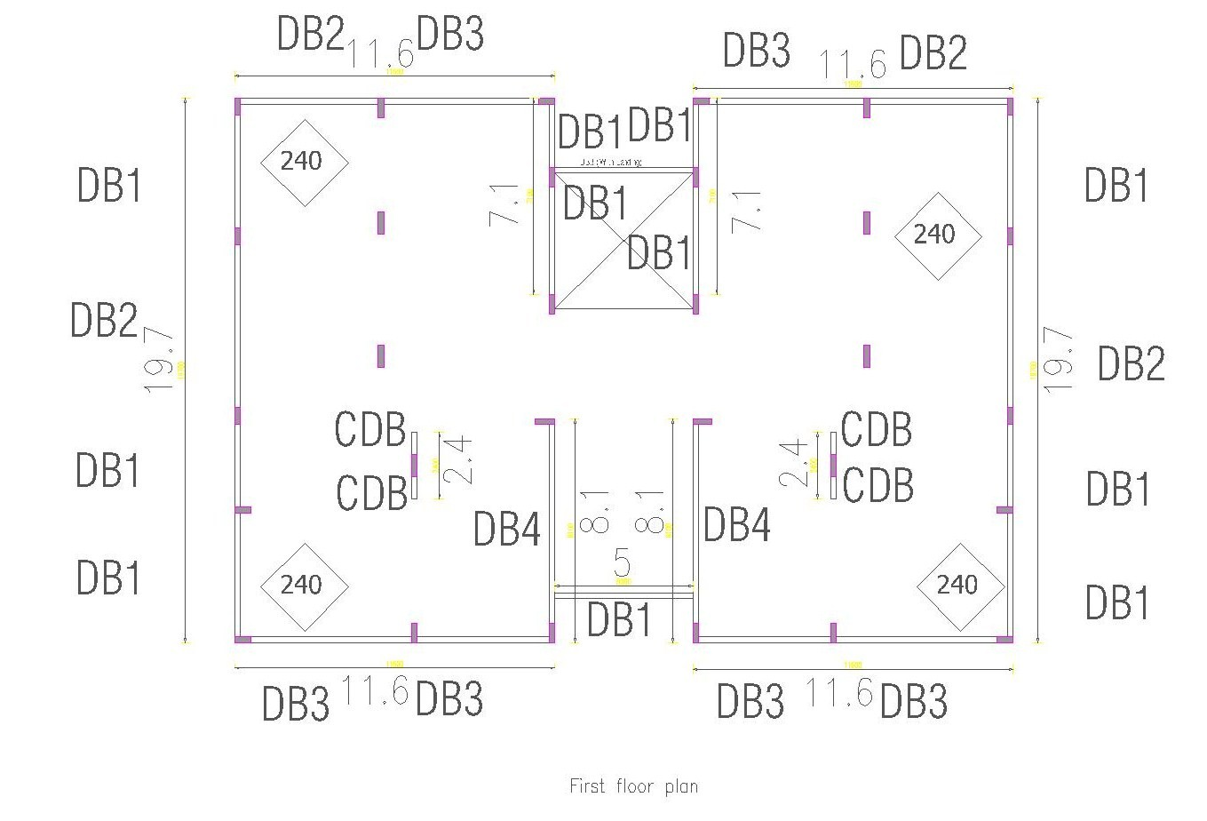

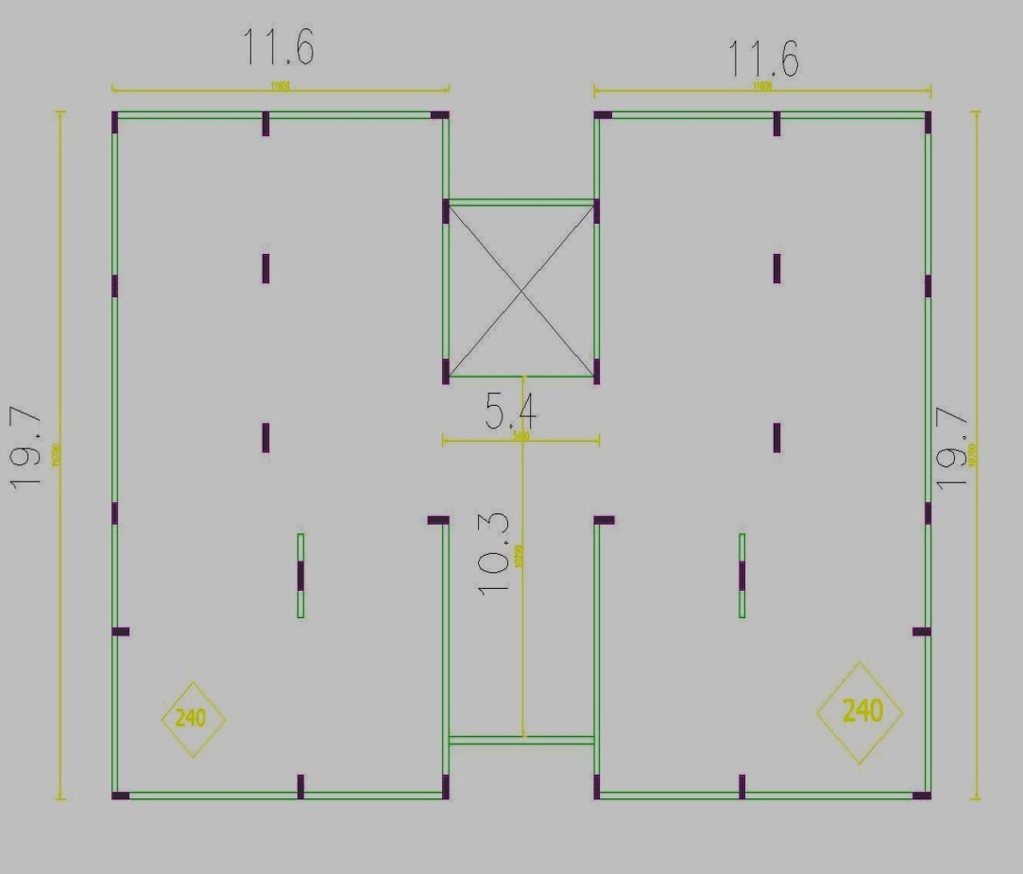

يتم حساب الكمرات أولا :
يوجد نوعين من الكمرات :
كمرات عمقها 0.7 m يتم خصم سمك البلاطة بمجموع الأطوال = 110 m
كمرات عمقها 0.8 m يتم خصم سمك البلاطة بمجموع الأطوال = 16.2 m
العرض = 0.2 m
خرسانة مسلحة = العدد * الطول * العرض * الارتفاع
= 1* 110 * 0.2 * (0.7-0.24) = 10.12 m³
خرسانة مسلحة = العدد * الطول * العرض * الارتفاع
= 1* 16.2 * 0.2 * (0.8-0.24) = 1.81 m³

Slab ( First Floor )
Item | No # | Length | Width | Height | Volume
Slab | 2 | 19.7 | 11.6 | 0.24 | 109.69
Slab | 1 | 10.3 | 5.4 | 0.24 | 13.35
Beams | 1 | 110 | 0.2 | 0.46 | 10.12
 | 1 | 16.2 | 0.2 | 0.56 | 1.81
Sunk Slabs
 | Total of R.C.C for Slab ( First Floor ) |  |  |  | 134.97

Roof Floor Slab :

Slab ( Roof Floor )
Item | No # | Length | Width | Height | Volume
Slab | 2 | 19.7 | 11.6 | 0.24 | 109.69
Slab | 1 | 10.3 | 5.4 | 0.24 | 13.35
Beams | 1 | 110 | 0.2 | 0.46 | 10.12
 | 1 | 16.2 | 0.2 | 0.56 | 1.81
Sunk Slabs
 | Total of R.C.C for Slab (Roof Floor ) |  |  |  | 134.97

Top Roof Floor Slab :

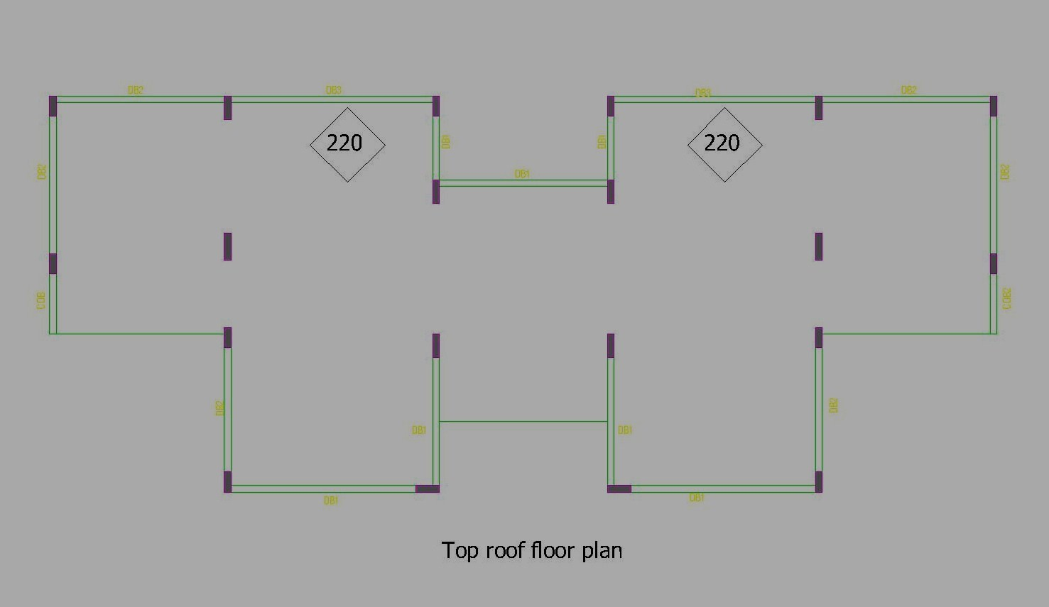

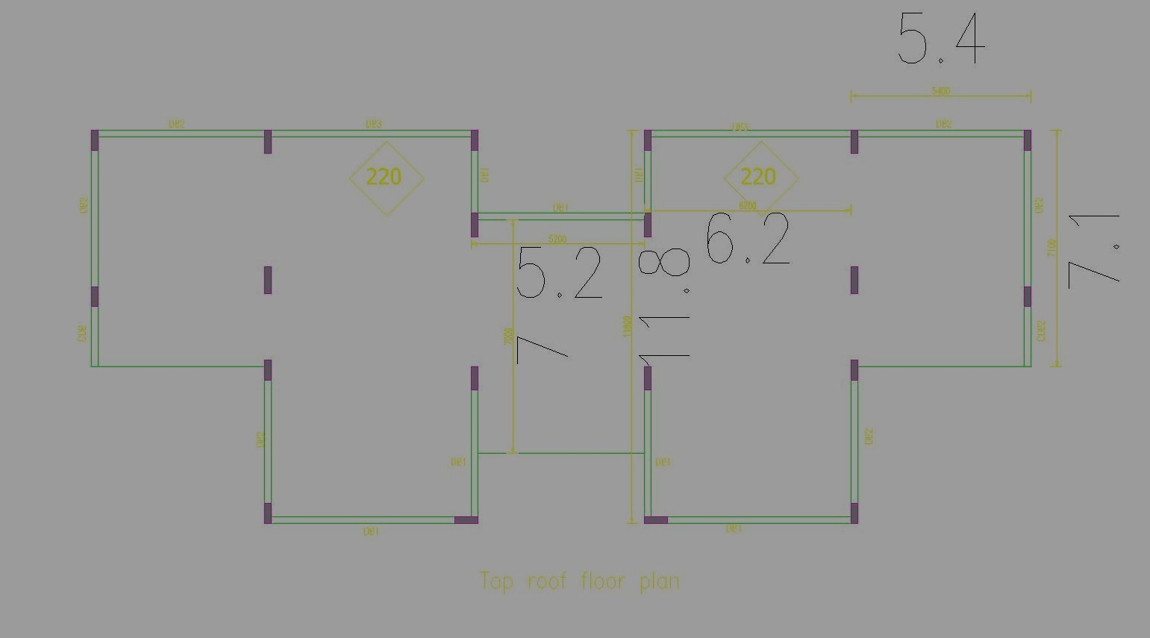
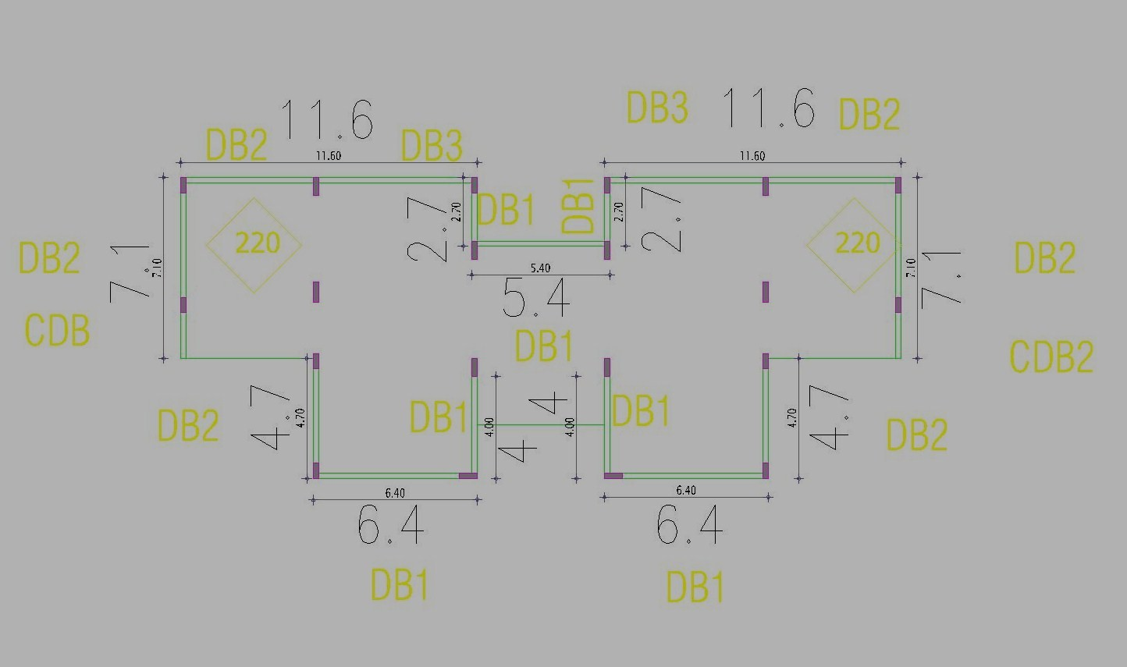

Slab ( Top Roof Floor )
Item | No # | Length | Width | Height | Volume
S1 | 2 | 7.1 | 5.4 | 0.22 | 16.8696
S2 | 2 | 11.8 | 6.2 | 0.22 | 32.1904
S3 | 1 | 7 | 5.2 | 0.22 | 8.008
Beams | 1 | 79 | 0.2 | 0.48 | 7.584
 | Total of R.C.C for Slab (Top Roof Floor ) |  |  |  | 64.652

